Уфимцева Евгения андреевна
^{(Фамилия Имя Отчество)}
ОСНОВНАЯ ИНФОРМАЦИЯ:
Дата рождения: | 15.03.2001 | 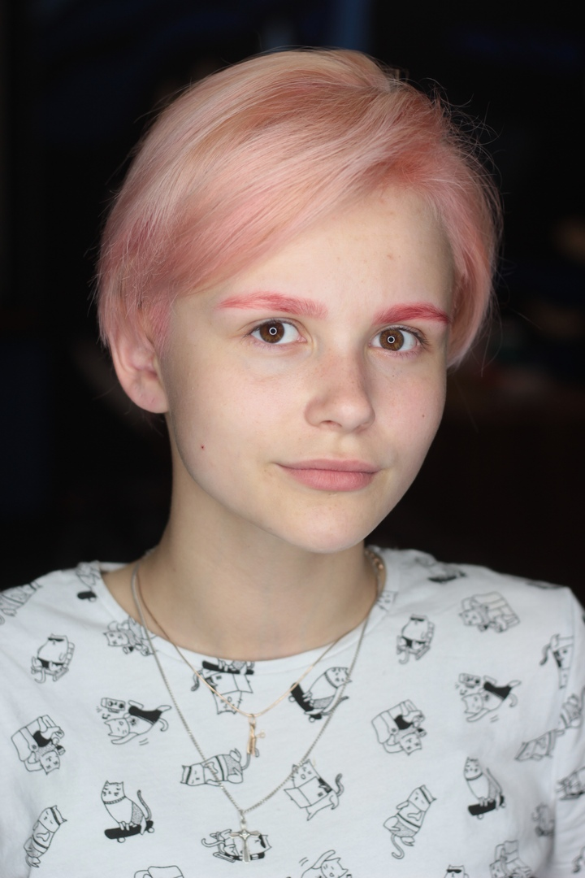
Семейное положение: | Не замужем
Место жительства: | г. Хабаровск
Телефон: | 89142154887
E-mail: | seejane.e@gmail.com
ЦЕЛЬ: | Соискание должности парикмахера-стилиста
ОБРАЗОВАНИЕ:
Период  обучения | Наименование образовательного  учреждения | Специальность/профессия
2017-2021 (н.вр) | Краевое государственное автономное профессиональное образовательное учреждение «Хабаровский технологический колледж» | Технология парикмахерского искусства
ДОПОЛНИТЕЛЬНОЕ ОБРАЗОВАНИЕ:
Название пройденного курса | Название организации, проводившей курсы | Год окончания
Современные мужские стрижки | КГА ПОУ Хабаровский технологический колледж Constant Delight | 2019
Стилистика | КГА ПОУ Хабаровский технологический колледж | 2017
Брейдинг | Cтудия брейдинга DreadsByKsu | 2017

Опыт работы,  Практика: | 2021 г. с 9 марта по 10 апреля; предприятие: парикмахерская «У дома»; должность: парикмахер-универсал; выполняемые обязанности: выполнение окрашиваний разной сложности, мужских и женских стрижек, причесок.
Данные о курсовых и дипломных работах: | МДК 01.01 курсовая работа на тему «Проектирование молодежных стрижек с окрашиванием», целью курсовой работы является изучение и разработка коллекции молодежных стрижек с окрашиванием.  МДК 03.03 курсовая работа на тему «Создание коллекции классических причесок», целью КР является изучение и разработка коллекции классических причесок.  ВКР «Развитие барбершопов в России. Создание модной мужской стрижки», целью ВКР является изучение тенденций развития барбершопов в России, создание коллекции модных мужских стрижек.
Профессиональные навыки: | Выполнение окрашиваний разной сложности, мужских и женских стрижек, причесок.
Дополнительные навыки: | Брейдинг любого вида и сложности.
Личные качества: | Коммуникабельная, пунктуальная, ответственная
На размещение в банке данных резюме выпускников на сайте колледжа моей персональной информации и фото СОГЛАСЕН(-НА)

Таблица заполняется если есть, если нет, то вообще удаляется

